
Об утверждении регламента государственной услуги "Субсидирование стоимости удобрений (за исключением органических)"
Утративший силу
Постановление Восточно-Казахстанского областного акимата от 16 ноября 2015 года № 301. Зарегистрировано Департаментом юстиции Восточно-Казахстанской области 7 декабря 2015 года № 4263. Утратило силу постановлением Восточно-Казахстанского областного акимата от 26 марта 2020 года № 97
Сноска. Утратило силу постановлением Восточно-Казахстанского областного акимата от 26.03.2020 № 97 (вводится в действие по истечении десяти календарных дней после дня его первого официального опубликования).
Примечание РЦПИ.
В тексте документа сохранена пунктуация и орфография оригинала.
В соответствии с пунктом 2 статьи 27 Закона Республики Казахстан от 23 января 2001 года "О местном государственном управлении и самоуправлении в Республике Казахстан", статьей 16 Закона Республики Казахстан от 15 апреля 2013 года "О государственных услугах", приказом Министра сельского хозяйства Республики Казахстан от 21 июля 2015 года № 4-4/679 "Об утверждении стандарта государственной услуги "Субсидирование стоимости удобрений (за исключением органических)" (зарегистрированным в Реестре государственной регистрации нормативных правовых актов за номером 11946) Восточно-Казахстанский областной акимат ПОСТАНОВЛЯЕТ:
1. Утвердить прилагаемый регламент государственной услуги "Субсидирование стоимости удобрений (за исключением органических)".
2. Признать утратившим силу подпункт 4) пункта 1 постановления Восточно-Казахстанского областного акимата "Об утверждении регламентов государственных услуг в области растениеводства" от 24 сентября 2014 года № 253 (зарегистрированного в Реестре государственной регистрации нормативных правовых актов за номером 3515, опубликованного в газетах "Дидар" от 22 ноября 2014 года № 136 (17073), от 25 ноября 2014 года № 137 (17074), от 27 ноября 2014 года № 138 (17075), от 29 ноября 2014 года № 139 (17076); "Рудный Алтай" от 24 ноября 2014 года № 136 (19583), от 26 ноября 2014 года № 137 (19584), от 28 ноября 2014 года № 138 (19585), от 1 декабря 2014 года № 139 (19586).
3. Настоящее постановление вводится в действие по истечении десяти календарных дней после дня его первого официального опубликования.
Аким Восточно-Казахстанской области | Д. Ахметов
Утвержден постановлением
Восточно-Казахстанского
областного акимата
от "16" ноября 2015 года
№ 301
Регламент государственной услуги "Субсидирование стоимости удобрений (за исключением органических)"
Сноска. Регламент - в редакции постановления Восточно-Казахстанского областного акимата от 08.10.2018 № 290 (вводится в действие по истечении десяти календарных дней после дня его первого официального опубликования).
1. Общие положения
1. Государственная услуга "Субсидирование стоимости удобрений (за исключением органических)" (далее - государственная услуга) оказывается местным исполнительным органом области (управлением сельского хозяйства области)(далее - услугодатель).
Прием заявок и выдача результатов оказания государственной услуги осуществляются через:
1) государственную корпорацию "Правительство для граждан" (далее - Государственная корпорация);
2) веб-портал "электронного правительства" www.egov.kz (далее - портал).
2. Форма оказания государственной услуги: электронная (частично автоматизированная) и (или) бумажная.
3. Результат оказания государственной услуги - уведомление о перечислении субсидии либо мотивированный отказ в предоставлении государственной услуги в случаях и по основаниям, предусмотренным пунктом 10 стандарта государственной услуги "Субсидирование стоимости удобрений (за исключением органических)", утвержденногоприказом Министра сельского хозяйства Республики Казахстан от 21 июля 2015 года № 4-4/679 (зарегистрированным в Реестре государственной регистрации нормативных правовых актов за номером 11946) (далее - Стандарт). Причитающиеся субсидии перечисляются на счета:
1) сельскохозяйственных товаропроизводителей (далее – сельхозтоваропроизводитель) или сельскохозяйственных кооперативов (далее – сельхозкооператив) для возмещения затрат на приобретенные удобрения (за исключением органических) в текущем году и в 4 (четвертом) квартале предыдущего года у продавца удобрений;
2) отечественных производителей удобрений для удешевления стоимости удобрений (за исключением органических), реализованных сельхозтоваропроизводителям или сельхозкооперативам в текущем году и в 4 (четвертом) квартале предыдущего года.
Форма представления результата оказания государственной услуги – электронная/бумажная.
При обращении через Государственную корпорацию услугополучателюпредоставляется уведомление на бумажном носителе с решением о назначении/неназначении субсидиипо формам согласно приложениям 1 и 2 к Стандарту
При обращении через портал услугополучателю направляется уведомление с решением о назначении/неназначении субсидии в "личный кабинет" в форме электронного документа, подписанного электронной цифровой подписью (далее - ЭЦП) уполномоченного лица услугодателя по формам, согласно приложениям 1 и 2 к Стандарту государственной услуги.
Уведомление о перечислении субсидии направляется в "личный кабинет" услугополучателя по форме, согласно приложению 2-1 к Стандарту.
2. Описание порядка действий структурных подразделений (работников) услугодателя в процессе оказания государственной услуги
4. Основанием для начала процедуры (действия) по оказанию государственной услуги является наличие заявки услугополучателя(либо уполномоченного представителя: юридического лица - по документу, подтверждающему полномочия; физического лица - по нотариально заверенной доверенности) по форме согласно приложению 3 или 4 к Стандарту.
5. Содержание процедур (действий), входящих в состав процесса оказания государственной услуги, длительность выполнения:
действие 1 – после поступления на электронный адрес управления сельского хозяйства электронной заявки на рассмотрение управление в течение одного рабочего дня с момента поступления подтверждает ее принятие путем подписания с использованием электронной цифровой подписи (далее - ЭЦП) соответствующего уведомления. Данное уведомление становится доступным в Личном кабинете сельхозтоваропроизводителя (сельхозкооператива) в информационной системе субсидирования в случае самостоятельной регистрации.
При этом уведомление о принятии переводной заявки становится доступным в Личном кабинете производителя удобрений. Производитель удобрений для выполнения требований подпункта 4) пункта 7 Правил субсидирования стоимости удобрений (за исключением органических), утвержденных приказом Министра сельского хозяйства Республики Казахстан от 6 апреля 2015 года № 4-4/305 (зарегистрированным в Реестре государственной регистрации нормативных правовых актов за номером 11223) (далее - Правила) вносит в реестр сведения по фактически реализованным удобрениям;
действие 2 – управление сельского хозяйства в соответствии с Планом финансирования формирует в информационной системе субсидирования платежные поручения на выплату субсидий, загружаемые в информационную систему "Казначейство-Клиент", в течение двух рабочих дней:
после подтверждения управлением сельского хозяйства области принятия заявки согласно пункту 16 Правил;
после внесения производителем удобрений в реестр сведений по фактически реализованным удобрениям согласно требованиям подпункта 4) пункта 7 Правил.
Срок оказания государственной услуги с момента сдачи документов в Государственную корпорацию, и при обращении на портал - 3 (три) рабочих дня. При обращении в Государственную корпорацию день приема документов не входит в срок оказания государственной услуги.
6. Результатом процедуры (действия) по оказанию государственной услуги по действию 1, указанному в пункте 5 настоящего регламента, является прием электронной заявки, который служат основанием для начала выполнения действия 2.
Результатом действия 2, указанного в пункте 5 настоящего регламента, является формирование платежных поручений на выплату субсидий, которое служит основанием для выплаты причитающихся субсидий на банковские счета услугополучателей.
3. Описание порядка взаимодействия структурных подразделений (работников) услугодателя в процессе оказания государственной услуги
7. Перечень структурных подразделений (работников) услугодателя, которые участвуют в процессе оказания государственной услуги:
1) управление сельского хозяйства области;
2) территориальное подразделение казначейства.
8. Описание процедур (действий), необходимых для оказания государственной услуги:
действие 1 – после поступления на электронный адрес управления сельского хозяйства электронной заявки на рассмотрение управление в течение одного рабочего дня с момента поступления подтверждает ее принятие путем подписания с использованием электронной цифровой подписи (далее - ЭЦП) соответствующего уведомления. Данное уведомление становится доступным в Личном кабинете сельхозтоваропроизводителя (сельхозкооператива) в информационной системе субсидирования в случае самостоятельной регистрации.
При этом уведомление о принятии переводной заявки становится доступным в Личном кабинете производителя удобрений. Производитель удобрений для выполнения требований подпункта 4) пункта 7 Правил вносит в реестр сведения по фактически реализованным удобрениям;
действие 2 – управление сельского хозяйства в соответствии с Планом финансирования формирует в информационной системе субсидирования платежные поручения на выплату субсидий, загружаемые в информационную систему "Казначейство-Клиент", в течение двух рабочих дней:
после подтверждения управлением сельского хозяйства области принятия заявки согласно пункту 16 Правил;
после внесения производителем удобрений в реестр сведений по фактически реализованным удобрениям согласно требованиям подпункта 4) пункта 7 Правил.
4. Описание порядка взаимодействия с Государственной корпорацией и иными услугодателями, а также порядка использования информационных систем в процессе оказания государственной услуги
9. Услугополучатели для получения государственной услуги обращаются в Государственную корпорацию и предоставляют документы, перечисленные в пункте 9 Стандарта. Длительность обработки запроса услугополучателя не более 15 (пятнадцати) минут. Услугополучательподает в Государственную корпорацию заявку в бумажном виде.
Работник (оператор) операционного зала Государственной корпорации принимает заявкув бумажном виде.
В случае представления услугополучателем неполного пакета документов предусмотренных пунктом 9 Стандарта, работник Государственной корпорации отказывает в приеме заявки и выдает расписку об отказе в приеме документов согласно приложению 5 к Стандарту.
При этом заявка формируется и регистрируется оператором Государственной корпорации в информационной системе "Центр обслуживания населения" и подписывается его ЭЦП. Далее заявка перенаправляется управлению сельского хозяйства области посредствам информационного взаимодействия с информационной системой субсидирования.
10. Процесс получения результата запроса через Государственную корпорацию: за получением результата оказания государственной услуги услугополучатель обращается после окончания срока оказания государственной услуги. Срок оказания государственной услуги - с момента сдачи документов-3 (три) рабочих дня.
В Государственной корпорации выдача готовых документов услугополучателю осуществляется его работником на основании расписки, при предъявлении документа, удостоверяющего личность (либо его представителя по нотариальной доверенности, юридическому лицу - по документу, подтверждающему полномочия).
11. Порядок обращения и последовательности процедур (действий) услугополучателя и услугодателя, при оказании государственной услуги через портал:
1) услугополучатель осуществляет регистрацию на портале с помощью индивидуального идентификационного номера (далее - ИИН), бизнес-идентификационного номера (далее - БИН), а также пароля (осуществляется для незарегистрированных услугополучателей на портале);
2) процесс 1 - процесс ввода услугополучателем ИИН/БИН и пароля (процесс авторизации) на портале для получения услуги;
3) условие 1 - проверка на портале подлинности данных о зарегистрированном услугополучателе через ИИН/БИН и пароль;
4) процесс 2 - формирование порталом сообщения об отказе в авторизации в связи с имеющимися нарушениями в данных услугополучателя;
5) процесс 3 - выбор услугополучателем услуги, указанной в настоящем Регламенте, вывод на экран формы запроса для оказания услуги и заполнение услугополучателем формы (ввод данных) с учетом ее структуры и форматных требований, прикрепление к форме запроса необходимых копий документов в электронном виде, указанных в пункте 9 Стандарта, а также выбор услугополучателем регистрационного свидетельства ЭЦП для удостоверения (подписания) запроса;
6) условие 2 - проверка на портале срока действия регистрационного свидетельства ЭЦП и отсутствие в списке отозванных (аннулированных) регистрационных свидетельств, а также соответствие идентификационных данных (между ИИН/БИН,указанным в запросе, и ИИН/БИН, указанным в регистрационном свидетельстве ЭЦП);
7) процесс 4 - формирование сообщения об отказе в запрашиваемой услуге в связи с не подтверждением подлинности ЭЦП услугополучателя;
8) процесс 5 - направление электронного документа (запроса услугополучателя),удостоверенного (подписанного) ЭЦП услугополучателя,через ШЭП вавтоматизированное рабочее место регионального шлюза электронного правительства (далее - АРМ РШЭП) для обработки запроса услугодателем;
9) условие 3 - проверка услугодателем соответствия приложенных услугополучателем документов;
10) процесс 6 - формирование сообщения об отказе в запрашиваемой услуге в связи с имеющимися нарушениями в документах услугополучателя;
11) процесс 7 - получение услугополучателем результата государственной услуги (уведомление в форме электронного документа), сформированного порталом. Результат оказания государственной услуги направляется услугополучателю в "личный кабинет" в форме электронного документа, удостоверенного ЭЦП уполномоченного лица услугодателя.
Диаграмма функционального взаимодействия информационных систем, задействованных в оказании государственной услуги через портал, приведена в приложении 1 к настоящему Регламенту.
12. Подробное описание последовательности процедур (действий), взаимодействий структурных подразделений (работников) услугодателя в процессе оказания государственной услуги, а также описание порядка взаимодействия с Государственной корпорацией и порядка использования информационных систем в процессе оказания государственной услуги отражается в справочнике бизнес-процессов оказания государственной услуги согласно приложению 2 к настоящему Регламенту. Справочник бизнес-процессов оказания государственной услуги размещается на веб-портале "электронного правительства", интернет-ресурсе услугодателя.
Приложение 1 к Регламенту
государственной услуги
"Субсидирование стоимости
удобрений (за исключением
органических)"
Диаграмма функционального взаимодействия информационных систем, задействованных в оказании государственной услуги через портал

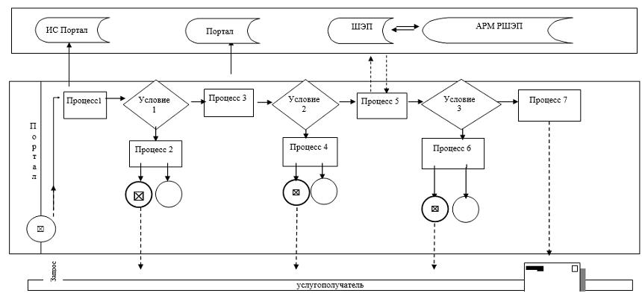

Условные обозначения:

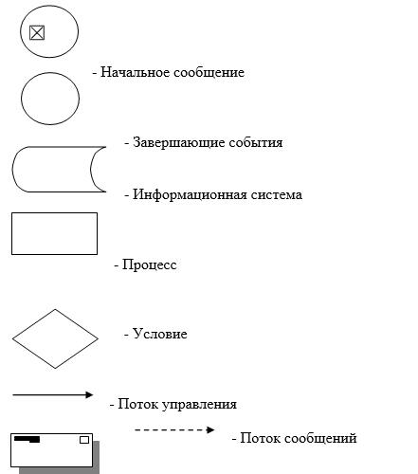

Приложение 2 к Регламенту
государственной
услуги"Субсидирование
стоимости удобрений (за
исключением органических)"
Справочник бизнес-процессов оказания государственной услуги "Субсидирование стоимости удобрений (за исключением органических)"
1. При оказании государственной услуги через Государственную корпорацию.

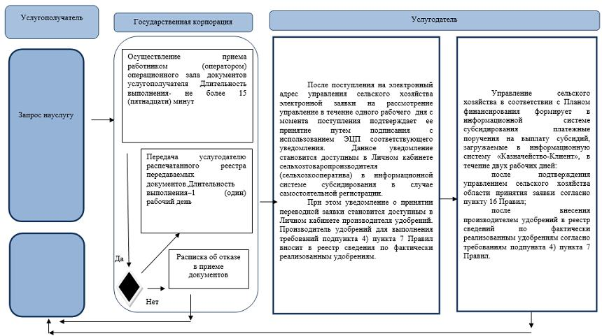

Условные обозначения:

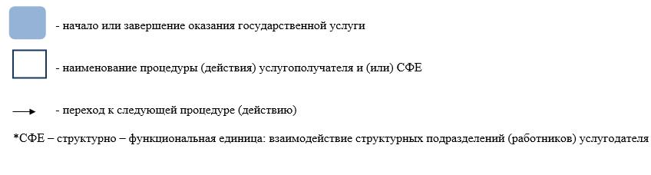

2. При оказании государственной услуги через портал

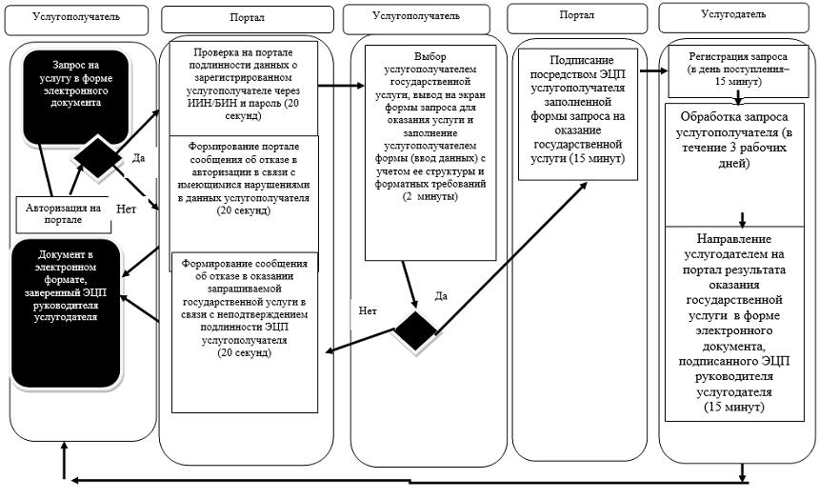

Условные обозначения:

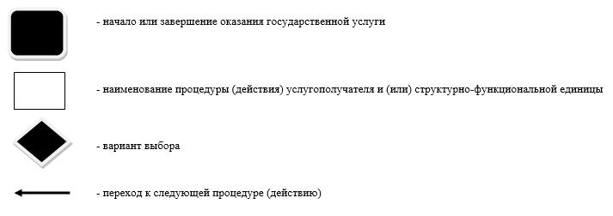

© 2012. РГП на ПХВ «Институт законодательства и правовой информации Республики Казахстан» Министерства юстиции Республики Казахстан

